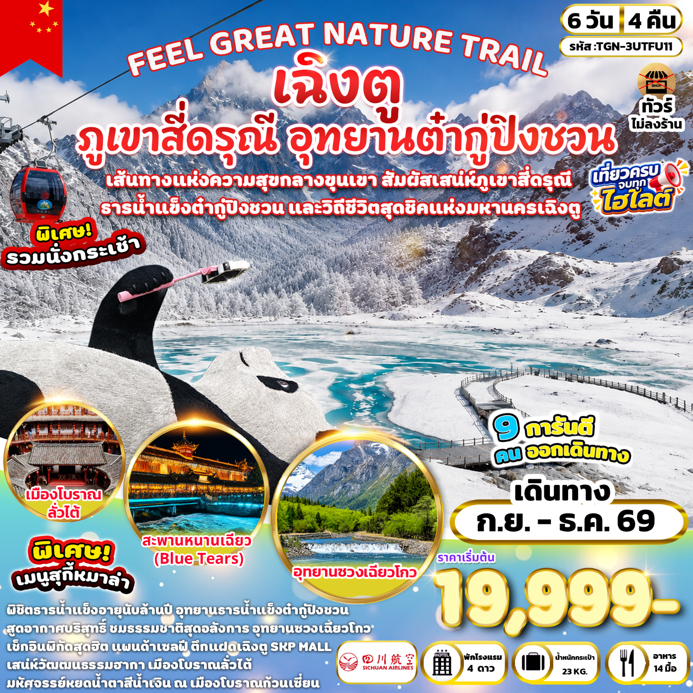
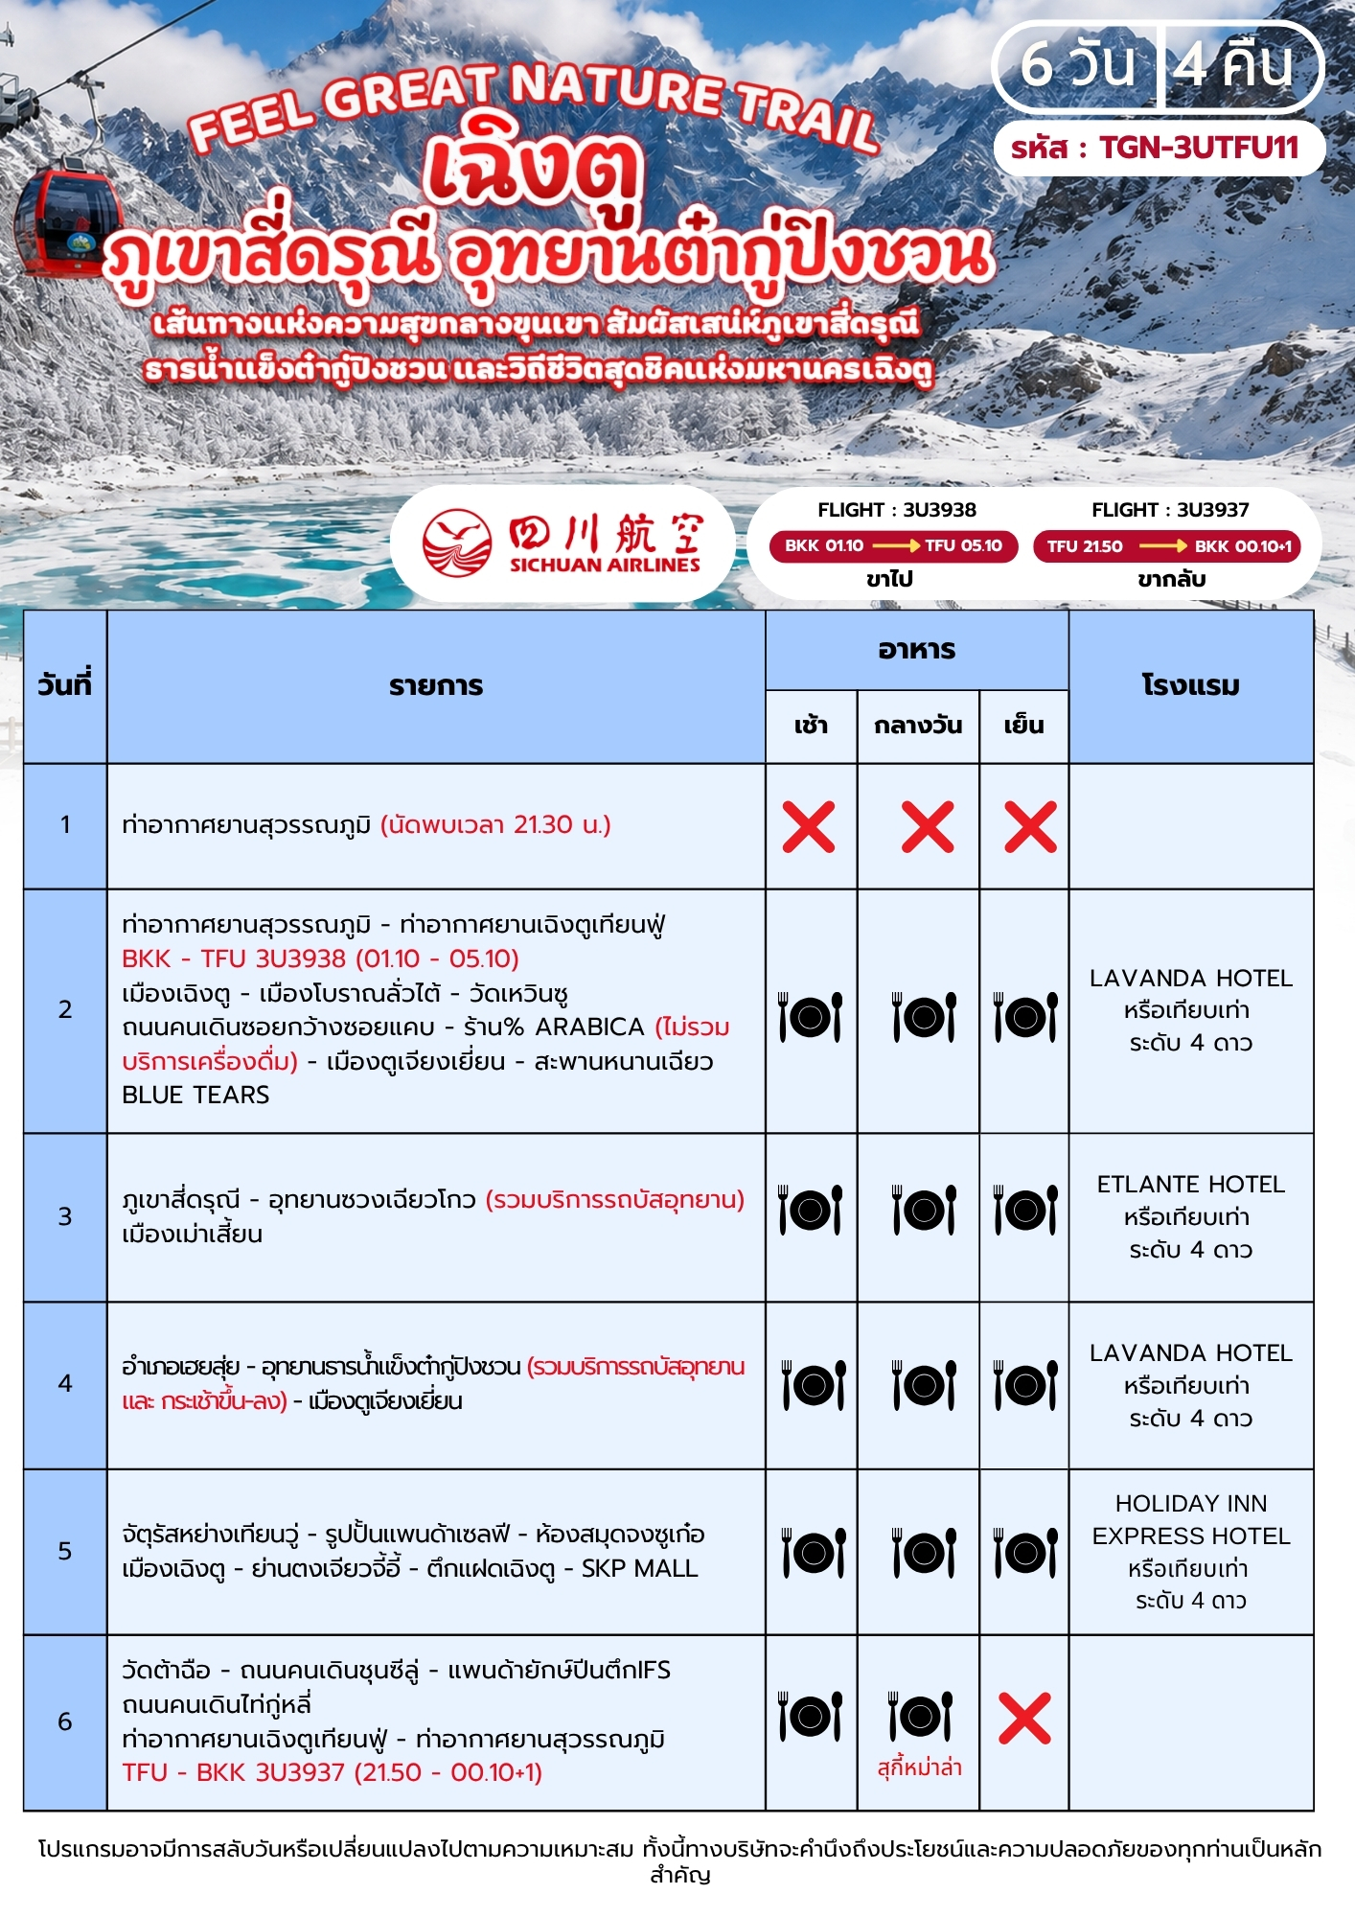

อัตราค่าบริการและเงื่อนไขรายการท่องเที่ยว

FEEL GREAT NATURE TRAIL
เฉิงตู ภูเขาสี่ดรุณี อุทยานต๋ากู่ปิงชวน 6 วัน 4 คืน (3U)
วันเดินทาง | ราคาทัวร์ผู้ใหญ่  พักห้องละ  2-3 ท่าน | ราคาทัวร์เด็ก  อายุ 2-18 ปี  มีเตียง | ราคาทัวร์  ไม่รวมตั๋วเครื่องบิน | ราคา  ห้องพักเดี่ยว
31 สิงหาคม – 05 กันยายน 2569 | 19,999 | 19,999 | 11,999 | 5,500
04 – 09 กันยายน 2569 | 21,999 | 21,999 | 11,999 | 5,500
07 – 12 กันยายน 2569 | 20,999 | 20,999 | 11,999 | 5,500
11 – 16 กันยายน 2569 | 21,999 | 21,999 | 11,999 | 5,500
14 – 19 กันยายน 2569 | 21,999 | 21,999 | 11,999 | 5,500
18 – 23 กันยายน 2569 | 22,999 | 22,999 | 11,999 | 5,500
21 – 26 กันยายน 2569 | 22,999 | 22,999 | 11,999 | 5,500
09 – 14 ตุลาคม 2569  (วันนวมินทรมหาราช) | 27,999 | 27,999 | 11,999 | 5,500
12 – 17 ตุลาคม 2569  (วันนวมินทรมหาราช) | 27,999 | 27,999 | 11,999 | 5,500
16 – 21 ตุลาคม 2569 | 26,999 | 26,999 | 11,999 | 5,500
19 – 24 ตุลาคม 2569  (วันปิยมหาราช) | 27,999 | 27,999 | 11,999 | 5,500
23 – 28 ตุลาคม 2569  (วันปิยมหาราช) | 27,999 | 27,999 | 11,999 | 5,500
26 – 31 ตุลาคม 2569 | 26,999 | 26,999 | 11,999 | 5,500
30 ตุลาคม – 04 พฤศจิกายน 2569 | 26,999 | 26,999 | 11,999 | 5,500
02 – 07 พฤศจิกายน 2569 | 22,999 | 22,999 | 11,999 | 5,500
วันเดินทาง | ราคาทัวร์ผู้ใหญ่  พักห้องละ 2-3 ท่าน | ราคาทัวร์  เด็กอายุ 2-18 ปี มีเตียง | ราคาทัวร์  ไม่รวมตั๋วเครื่องบิน | ราคา  ห้องพักเดี่ยว
06 – 11 พฤศจิกายน 2569 | 23,999 | 23,999 | 11,999 | 5,500
09 – 14 พฤศจิกายน 2569 | 22,999 | 22,999 | 11,999 | 5,500
13 – 18 พฤศจิกายน 2569 | 23,999 | 23,999 | 11,999 | 5,500
16 – 21 พฤศจิกายน 2569 | 22,999 | 22,999 | 11,999 | 5,500
20 – 25 พฤศจิกายน 2569 | 23,999 | 23,999 | 11,999 | 5,500
23 – 28 พฤศจิกายน 2569 | 22,999 | 22,999 | 11,999 | 5,500
27 พฤศจิกายน – 02 ธันวาคม 2569 | 23,999 | 23,999 | 11,999 | 5,500
30 พฤศจิกายน – 05 ธันวาคม 2569  (วันพ่อแห่งชาติ) | 24,999 | 24,999 | 11,999 | 5,500
04 – 09 ธันวาคม 2569  (วันพ่อแห่งชาติ) | 24,999 | 24,999 | 11,999 | 5,500
07 – 12 ธันวาคม 2569  (วันรัฐธรรมนูญ) | 24,999 | 24,999 | 11,999 | 5,500
11 – 16 ธันวาคม 2569 | 23,999 | 23,999 | 11,999 | 5,500
14 – 19 ธันวาคม 2569 | 20,999 | 20,999 | 11,999 | 5,500
18 – 23 ธันวาคม 2569 | 23,999 | 23,999 | 11,999 | 5,500
21 – 26 ธันวาคม 2569 | 22,999 | 22,999 | 11,999 | 5,500
25 – 30 ธันวาคม 2569  (วันขึ้นปีใหม่) | 29,999 | 29,999 | 13,999 | 7,500
28 ธันวาคม 2569 – 02 มกราคม 2570  (วันขึ้นปีใหม่) | 30,999 | 30,999 | 14,999 | 7,500




ราคาสำหรับเด็ก INFANT อายุไม่เกิน 2 ปี นับอายุ ณ วันที่เดินทางกลับ
ท่านละ 7,900 บาท อัตรานี้รวมรายการทัวร์ และ ตั๋วเครื่องบินแล้ว

อัตรานี้ ยังไม่รวม ค่าทิป มัคคุเทศก์ท้องถิ่น, พนักงานขับรถ
ท่านละ 2,000 บาท/ทริป/ลูกทัวร์ 1 ท่าน
ค่าทิปหัวหน้าทัวร์ ท่านสามารถพิจารณาตามความพึงพอใจ

โปรดอ่านอย่างละเอียด

- เนื่องจากห้องพักของโรงแรมในประเทศจีนนั้นมีห้องพักประเภทDOUBLE BED (DBL) ค่อนข้างจำกัด หากลูกค้ามีความประสงค์จะพักห้องประเภทนี้กรุณาแจ้งเจ้าหน้าที่ล่วงหน้าก่อนทำการจองเท่านั้น
- บริษัทฯ จะยึดประเภทห้องพักตามใบจองจากบริษัทเอเจนซี่ที่ท่านทำการจองทัวร์มาเท่านั้น หากมีการปรับเปลี่ยนห้องพักในระยะเวลาใกล้วันเดินทาง บริษัทฯ ขอสงวนสิทธิ์ในการเปลี่ยนแปลงประเภทห้องพัก หรืออาจมีการเรียกเก็บค่าใช้จ่ายเพิ่มเติม
- จองทัวร์พร้อมชำระเงินมัดจำ ท่านละ 10,000 บาท ต่อคน / วันหยุดยาว 15,000 บาท ต่อคน ส่วนที่เหลือชำระทันทีก่อนการเดินทางไม่น้อยกว่า 31 วัน มิฉะนั้นถือว่าท่านยกเลิกการเดินทางโดยอัตโนมัติ (ช่วงวันหยุดยาวหรือวันหยุดเทศกาล ควรชำระก่อนเดินทางไม่น้อยกว่า 35 วัน) และ โปรแกรมทัวร์ราคาพิเศษต้องชำระค่าทัวร์เต็มจำนวน 100% เท่านั้น
- โรงแรมที่ระบุในรายการทัวร์เป็นเพียงโรงแรมที่นำเสนอเบื้องต้นเท่านั้น ซึ่งอาจมีการเปลี่ยนแปลง แต่โรงแรมที่เข้าพักจะเป็นระดับเดียวกันตามมาตรฐานโรงแรมประเทศจีน
- ท่านที่ต้องออกบัตรโดยสารภายในประเทศ (ตั๋วเครื่องบิน, รถทัวร์, รถไฟ) กรุณาสอบถามเจ้าหน้าที่ทุกครั้งก่อนทำการออกบัตรโดยสาร เนื่องจากสายการบินอาจมีการปรับเปลี่ยนไฟลต์หรือเวลาบินโดยไม่แจ้งล่วงหน้า การแนะนำจากเจ้าหน้าที่เป็นเพียงคำแนะนำเบื้องต้นเท่านั้น
- โปรแกรมที่มีการเดินทางด้วยรถไฟความเร็วสูง อาจมีการสลับปรับเปลี่ยนสถานีต้นทางหรือปลายทาง หากตั๋วรถไฟรอบที่ระบุในโปรแกรมเต็มหรือไม่สามารถจองได้ กรณีเปลี่ยนแปลงผู้เดินทางจะต้องทำการออกตั๋วใหม่เท่านั้น ไม่สามารถเปลี่ยนชื่อผู้เดินทางได้ทุกกรณี
- หากเป็นเที่ยวบินแบบเหมาลำ (Charter Flight) กรณียกเลิกการเดินทาง ไม่สามารถคืนค่าตั๋วเครื่องบินได้ทุกกรณี
- โปรแกรมทัวร์ไม่รวมค่าวีซ่า บริษัทฯขอสงวนสิทธิ์ไม่คืนค่าวีซ่าทุกกรณี เนื่องจากรัฐบาลไทย-จีน ประกาศยกเลิกวีซ่า(ตั้งแต่01 มี.ค. 67เป็นต้นไป)หากมีการเปลี่ยนแปลงจะยึดตามเงื่อนไขท้ายรายการ
- ข้อความสำคัญ! พาสปอร์ตต้องมีอายุการใช้งาน ไม่ต่ำกว่า 6 เดือน นับจากวันที่เดินทางกลับเข้าประเทศไทย และมีหน้าว่างสำหรับลงตราประทับวีซ่า รวมทั้งประทับตราเข้า-ออกประเทศ อย่างน้อย 2 หน้าเต็ม และบริษัทฯ รับเฉพาะผู้มีจุดประสงค์เดินทางเพื่อท่องเที่ยวเท่านั้น (บริษัทฯ จะไม่รับผิดชอบหากหนังสือเดินทางมีอายุน้อยกว่า 6 เดือน และทำให้ไม่สามารถเดินทางได้) หมายเหตุ : ในกรณีเด็กอายุต่ำกว่า 6 ปี เดินทางพร้อมญาติโดยไม่มีบิดาหรือมารดา ต้องใช้สูติบัตรตัวจริงติดตัวไปด้วย และสำหรับผู้เดินทางที่มีอายุต่ำกว่า 18 ปี และไม่ได้เดินทางกับบิดาหรือมารดา ต้องมีหนังสือยินยอมให้บุตรเดินทางไปต่างประเทศจากบิดาหรือมารดา ที่ออกให้โดยสำนักงานเขตหรือที่ว่าการอำเภอเท่านั้น โดยให้นำติดตัวไปด้วย
วันแรก ท่าอากาศยานนานาชาติสุวรรณภูมิ (-/-/-)

21.30 น. คณะพร้อมกันที่ ท่าอากาศยานนานาชาติสุวรรณภูมิ อาคารผู้โดยสารขาออกระหว่างประเทศ ชั้น 4 เคาน์เตอร์สายการบิน Sichuan Airlines (3U) เจ้าหน้าที่ให้การต้อนรับและอำนวยความสะดวกในการเช็กอิน (กระเป๋าสัมภาระโหลดใต้ท้องเครื่องท่านละ 1 ใบ น้ำหนักไม่เกิน 23 กิโลกรัม และถือขึ้นเครื่องได้ 1 ใบ น้ำหนักไม่เกิน 7 กิโลกรัม)

วันที่สอง ท่าอากาศยานนานาชาติเฉิงตูเทียนฟู่ – เมืองเฉิงตู – เมืองโบราณลั่วไต้ – วัดเหวินซู
ถนนคนเดินซอยกว้างซอยแคบ – ร้าน % ARABICA (ไม่รวมบริการเครื่องดื่ม)
เมืองตูเจียงเยี่ยน – สะพานหนานเฉียว – BLUE TEARS (เช้า/กลางวัน/เย็น)
01.10 น. ออกเดินทางสู่ เมืองเฉิงตู ประเทศจีน โดยสายการบิน Sichuan Airlines เที่ยวบินที่ 3U3938 มีบริการอาหารบนเครื่องบิน (รูปแบบอาหารอาจปรับเปลี่ยนเป็นอาหารร้อน หรือ Snack Box ตามความเหมาะสมและข้อกำหนดของสายการบินโดยไม่อาจแจ้งให้ทราบล่วงหน้า)
05.10 น. เดินทางถึง ท่าอากาศยานนานาชาติเฉิงตูเทียนฟู่ (เวลาท้องถิ่นเร็วกว่าประเทศไทย 1 ชั่วโมง เพื่อความสะดวกในการนัดหมายกรุณาปรับเวลาให้ตรงกับเวลาท้องถิ่น)…หลังผ่านพิธีการตรวจคนเข้าเมืองแล้ว ยินดีต้อนรับท่านสู่ นครเฉิงตู เมืองหลวงของมณฑลเสฉวน หนึ่งในเมืองที่มีประชากรมากที่สุดของจีน เมืองรายล้อมด้วยเทือกเขาจนได้ชื่อว่าดินแดนแห่งความอุดมสมบูรณ์
เช้า รับประทานอาหารเช้า ณ ภัตตาคาร (1)
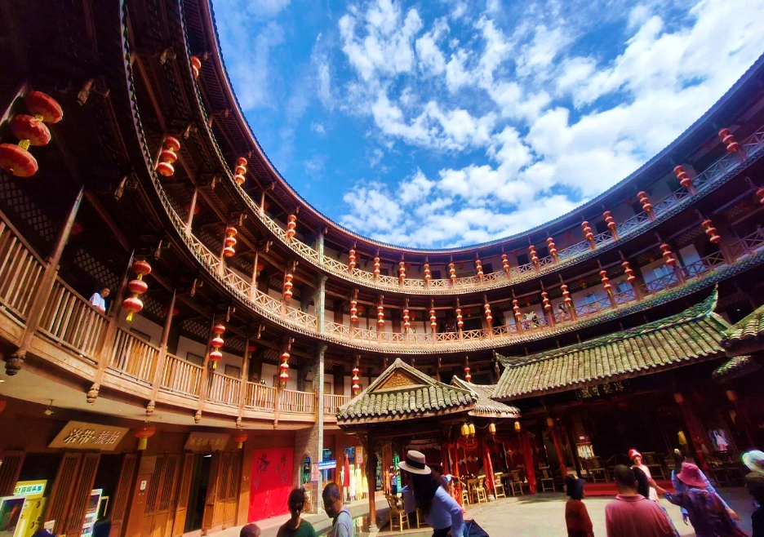
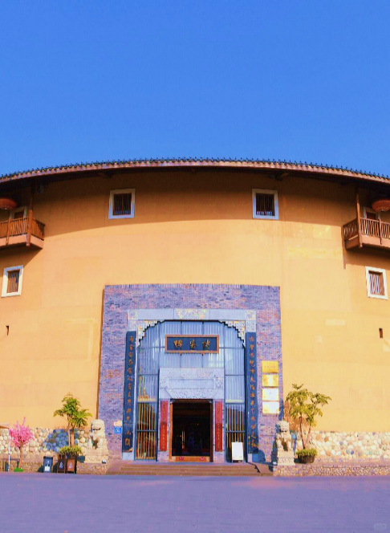


นำท่านเดินทางสู่ เมืองโบราณลั่วไต้ มีประวัติยาวนานกว่า1,800ปี และเป็นชุมชนชาวจีนฮากกา ที่ใหญ่ที่สุด ภายในโดดเด่นด้วยสถาปัตยกรรมดั้งเดิมสไตล์ราชวงศ์หมิงและชิง รายล้อมด้วยอาคารไม้โบราณ ศาลเจ้าเก่าแก่ และบ้านดินถู่โหลวอันเป็นเอกลักษณ์ เป็นแหล่งท่องเที่ยวทางวัฒนธรรมและศูนย์รวมอาหารพื้นถิ่นให้ท่านสัมผัสบรรยากาศย้อนยุคและวิถีชีวิตดั้งเดิม ที่นี่มีวัฒนธรรม สถาปัตยกรรม และอาหารพื้นเมืองที่เป็นเอกลักษณ์ แตกต่างจากเสฉวนอย่างชัดเจน

นำท่านเดินทางสู่ วัดเหวินซู เป็นวัดพุทธโบราณที่มีอายุเก่าแก่กว่า1,400ปี โดดเด่นด้วยสถาปัตยกรรมไม้โบราณสไตล์เสฉวนที่ได้รับการอนุรักษ์ไว้อย่างสมบูรณ์ ภายในเป็นที่ประดิษฐานพระพุทธรูปโบราณนับร้อยองค์ และงานเขียนพู่กันจีนสมัยราชวงศ์ชิง นอกจากนี้ยังมีพระบรมสารีริกธาตุของพระถังซำจั๋ง เก็บรักษาไว้ที่นี่ด้วย บริเวณวัดรายล้อมด้วยต้นไม้ใหญ่และโรงน้ำชาแบบดั้งเดิม สะท้อนวิถีชีวิตอันเรียบง่ายเป็นเอกลักษณ์ของชาวเฉิงตูได้อย่างลงตัว
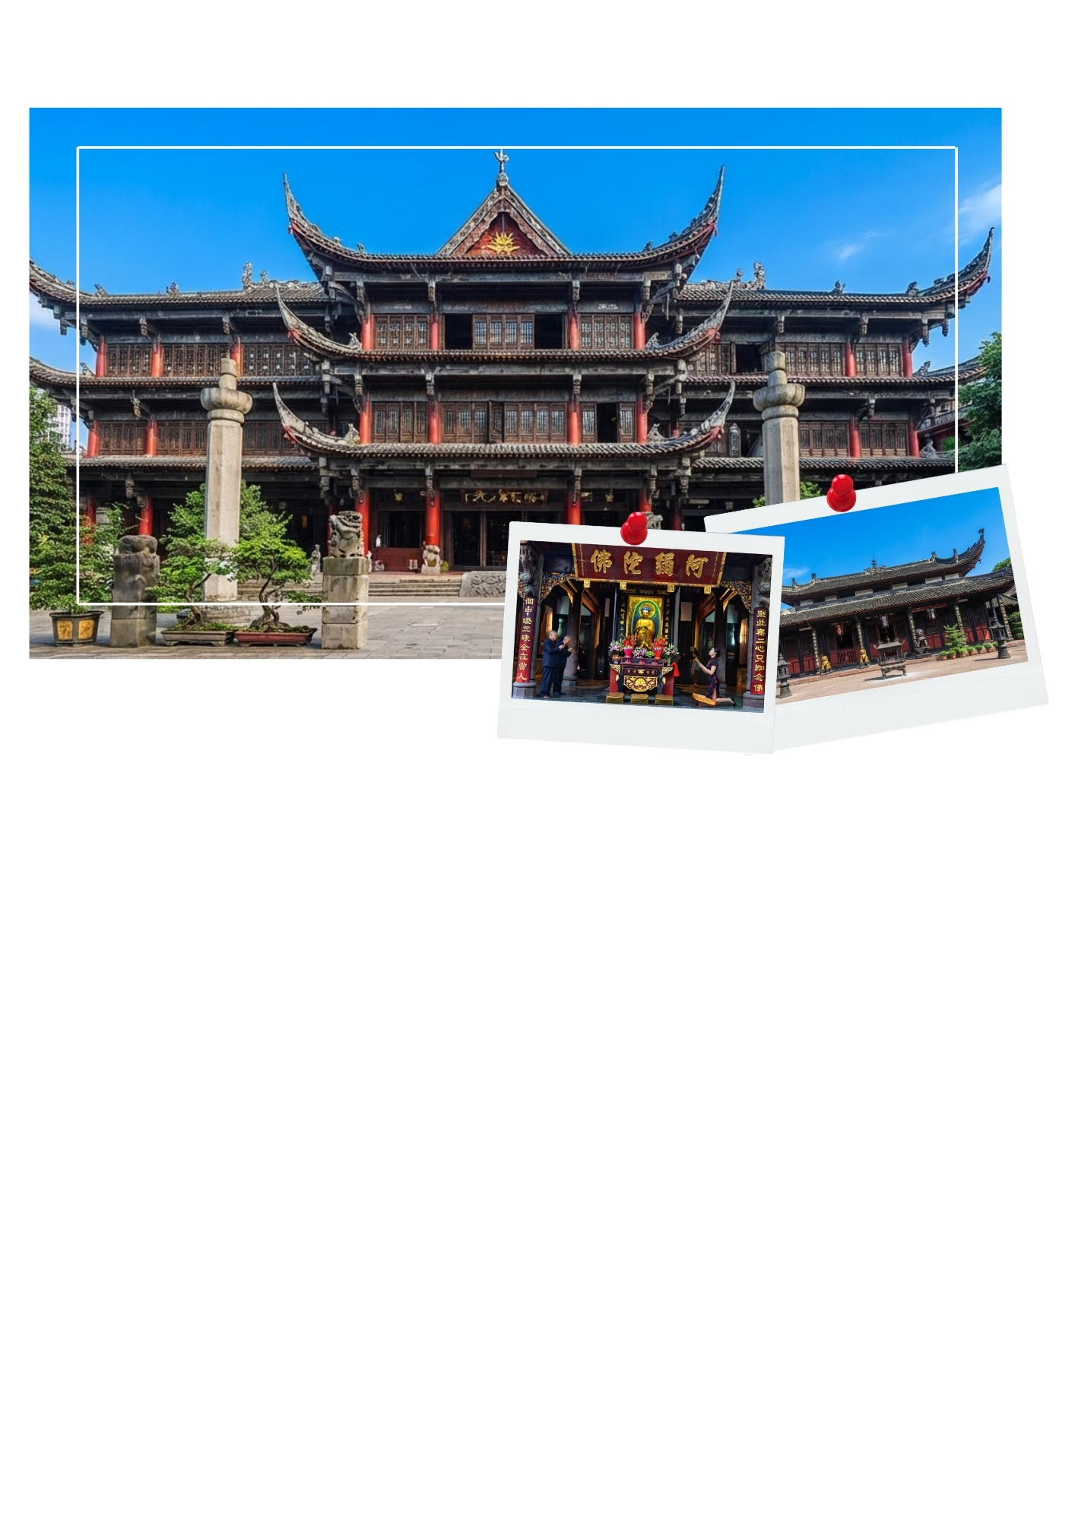

กลางวัน รับประทานอาหารกลางวัน ณ ภัตตาคาร (2)
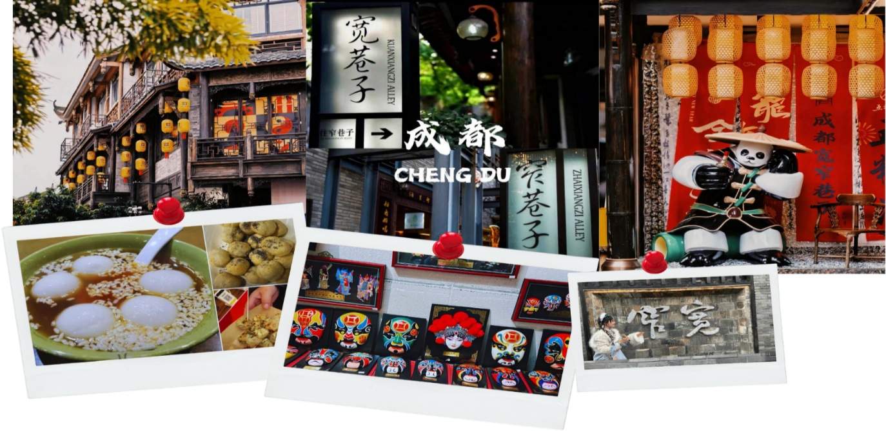
บ่าย นำท่านเดินทางสู่ ถนนคนเดินซอยกว้างซอยแคบ ย่านท่องเที่ยวสำคัญที่สะท้อนเสน่ห์ของสถาปัตยกรรมสมัยราชวงศ์ชิง ผสานกับบรรยากาศสมัยใหม่ได้อย่างลงตัว ภายในประกอบด้วยซอยโบราณที่ยังคงได้รับการอนุรักษ์อย่างดี ได้แก่ ซอยกว้าง ซอยแคบ และซอยบ่อน้ำ ซึ่งได้รับการประกาศให้เป็น เขตอนุรักษ์ทางวัฒนธรรมและประวัติศาสตร์ของเมืองเฉิงตู ที่นี่เต็มไปด้วยคาเฟ และร้านอาหารท้องถิ่น ให้ท่านได้อิสระเดินเล่น ถ่ายภาพ และสัมผัสวิถีชีวิตของเมืองเก่า

นำท่านเดินทางสู่ ร้าน % ARABICA (ไม่รวมบริการเครื่องดื่ม) เป็นคาเฟสุดโดดเด่นที่ผสมผสานความทันสมัยเข้ากับสถาปัตยกรรมดั้งเดิมได้อย่างลงตัว โดยรีโนเวทมาจากบ้านเรือนโบราณสไตล์จีนผสมโครงสร้างไม้และกระเบื้องสีเทา คงกลิ่นอายความเก่าแก่ไว้คู่กับโทนสีขาวมินิมอลอันเป็นเอกลักษณ์ของแบรนด์ ภายในร้านมีจุดเด่นคือการนั่งดื่มกาแฟรับแสงธรรมชาติที่บรรยากาศล้อมรอบด้วยกระจกใส มอบบรรยากาศที่ร่มรื่น ผ่อนคลาย ถือเป็นจุดเช็กอินยอดนิยมสำหรับคนรักกาแฟที่ต้องการซึมซับความคลาสสิกและสถาปัตยกรรมท้องถิ่นไปพร้อมกัน
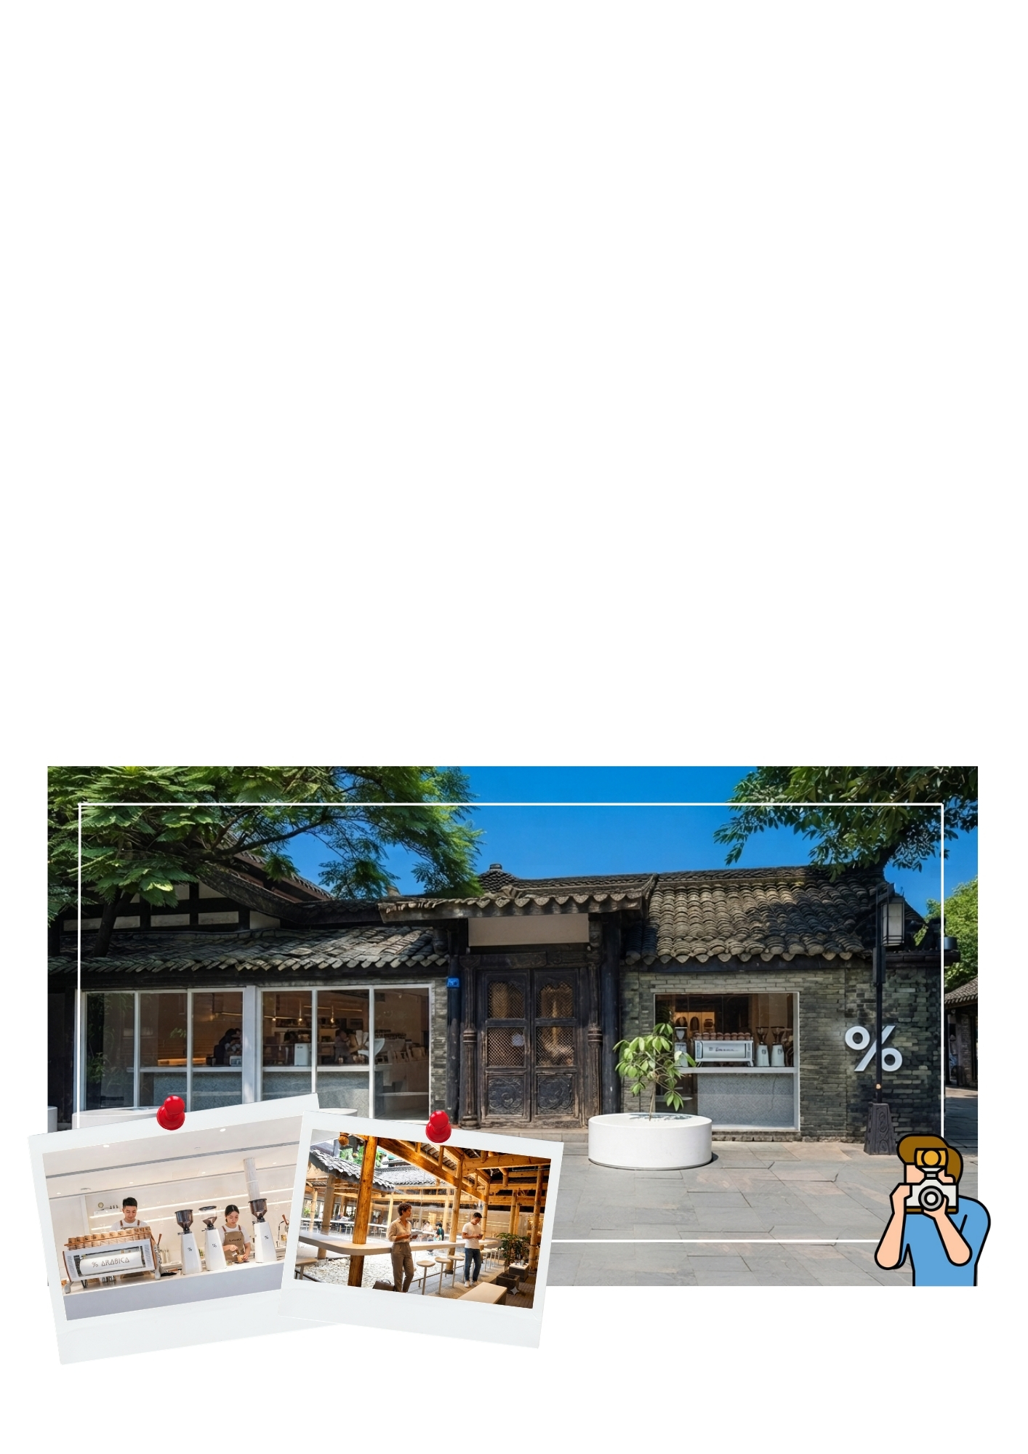

นำท่านเดินทางสู่ เมืองตูเจียงเยี่ยน (ใช้เวลาเดินทางประมาณ 1.5 ชั่วโมง) เมืองประวัติศาสตร์สำคัญของมณฑลเสฉวน มีชื่อเสียงระดับโลกจากระบบชลประทานตูเจียงเยี่ยนวิศวกรรมชลประทานโบราณอายุกว่า 2,200 ปี ซึ่งยังคงใช้งานได้จนถึงปัจจุบัน และได้รับการขึ้นทะเบียนเป็นมรดกโลกจากยูเนสโก รายล้อมด้วยธรรมชาติอันงดงาม และแหล่งอนุรักษ์หมีแพนด้า จนได้รับการขนานนามว่าเป็นเมืองแห่งวัฒนธรรม ประวัติศาสตร์ และธรรมชาติอย่างแท้จริง
นำท่านเดินทางสู่ สะพานหนานเฉียว สะพานโบราณอันเป็นสัญลักษณ์ของเมืองตูเจียงเยี่ยน โดดเด่นด้วยสถาปัตยกรรมจีนแบบดั้งเดิมที่งดงาม โดยเฉพาะในช่วงค่ำคืนที่แสงไฟประดับสะพานสะท้อนลงสู่ผืนน้ำจนเกิดปรากฏการณ์ BLUE TEARS หรือ "หยดน้ำตาสีน้ำเงิน" ภาพเงาสะท้อนสีฟ้าสดใสที่ดูราวกับสายน้ำเรืองแสง สร้างบรรยากาศโรแมนติกและสวยงาม จนกลายเป็นหนึ่งในจุดเช็กอินและจุดถ่ายภาพยอดนิยมของเมืองตูเจียงเยี่ยน

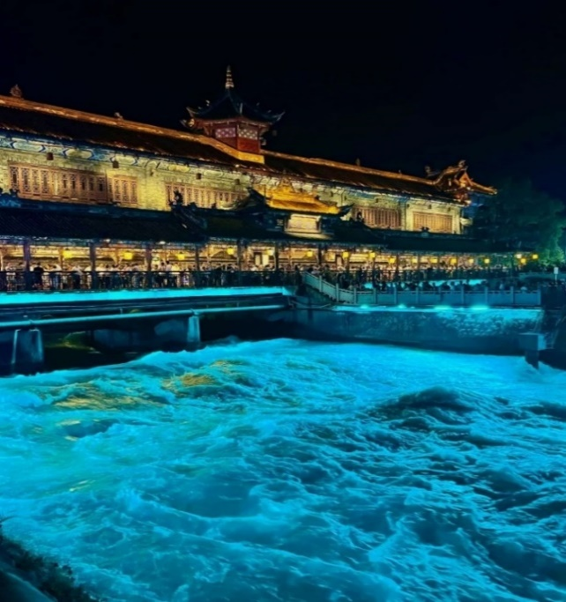
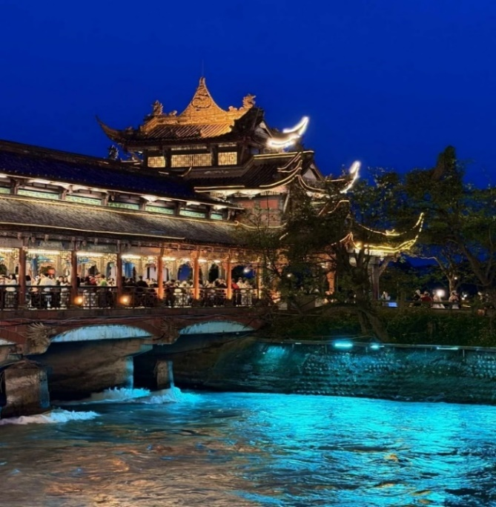



เย็น รับประทานอาหารเย็น ณ ภัตตาคาร (3)
ที่พัก LAVANDA HOTEL หรือเทียบเท่า ระดับ 4 ดาว

วันที่สาม ภูเขาสี่ดรุณี – อุทยานซวงเฉียวโกว (รวมบริการรถบัสอุทยาน) – เมืองเม่าเสี้ยน (เช้า/กลางวัน/เย็น)
เช้า รับประทานอาหารเช้า ณ ภัตตาคาร (4)
นำท่านเดินทางสู่ ภูเขาสี่ดรุณี หรือ ซื่อกู่เหนียงซาน (ใช้เวลาเดินทางประมาณ 4 ชั่วโมง) หนึ่งในแหล่งท่องเที่ยวทางธรรมชาติที่งดงามของมณฑลเสฉวน ตั้งอยู่ในอำเภอเสี่ยวจิ้น ได้รับขนานนามว่าเป็น เทือกเขาแอลป์แห่งตะวันออก ด้วยทัศนียภาพอันตระการตาของยอดเขาหิมะสูง ป่าสนที่อุดมสมบูรณ์ หุบเขาที่เงียบสงบ และทะเลหมอกที่ลอยปกคลุมภูเขาอย่างงดงาม
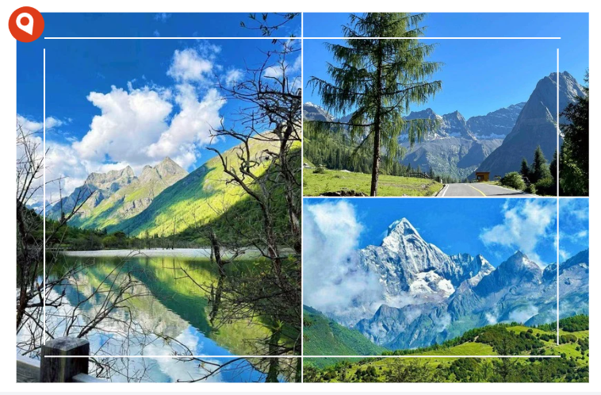

กลางวัน รับประทานอาหารกลางวัน ณ ภัตตาคาร (5)
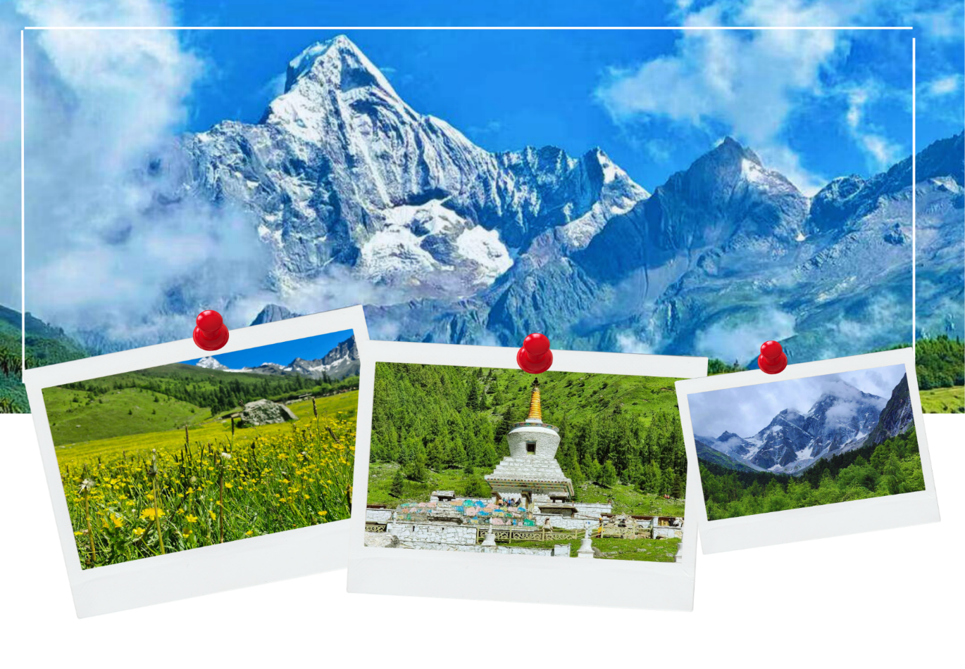
บ่าย นำท่านเดินทางสู่ อุทยานซวงเฉียวโกว (รวมบริการรถบัสอุทยาน) หนึ่งในอัญมณีทางธรรมชาติของมณฑลเสฉวน ตั้งอยู่ในเขตภูเขาสี่ดรุณี อำเภอเสี่ยวจิ้น เขตปกครองตนเองชนชาติทิเบตและเชียงอาป้า หุบเขาแห่งนี้ได้รับความนิยมเป็นอย่างมากเนื่องด้วยการเดินทางที่สะดวกสบายและทัศนียภาพที่งดงาม รายล้อมด้วยยอดเขาหิมะสูงตระหง่าน ผืนทุ่งหญ้ากว้างใหญ่ และแนวป่าสนธรรมชาติที่แปรเปลี่ยนสีสันไปตามฤดูกาล ราวกับภาพวาดที่ธรรมชาติอย่างวิจิตร

หมายเหตุ : ความสวยงามของอุทยาน การผลิบานของดอกไม้ การเปลี่ยนสีของใบไม้ เป็นปรากฏการณ์ทางธรรมชาติ ซึ่งอาจแตกต่างกันไปในแต่ละช่วงเวลาขึ้นอยู่กับสภาพอากาศและอุณหภูมิในขณะนั้นเป็นสำคัญ ทัศนียภาพภายในพื้นที่จะแตกต่างกันไปในแต่ละวันและฤดูกาล
ได้เวลาอันสมควรนำท่านเดินทางสู่ เมืองเม่าเสี้ยน (ใช้เวลาเดินทางประมาณ 4.5 ชั่วโมง) ตั้งอยู่ในเขตปกครองตนเองชนชาติทิเบตและเชียงอาป้า เมืองนี้ตั้งอยู่ท่ามกลางหุบเขา มีความสูงจากระดับน้ำทะเลเฉลี่ยประมาณ 1,500 - 1,600 เมตร มีอากาศเย็นสบายตลอดทั้งปี
เย็น รับประทานอาหารเย็น ณ ภัตตาคาร (6)
ที่พัก ETLANTE HOTEL หรือเทียบเท่า ระดับ 4 ดาว

วันที่สี่ อำเภอเฮยสุ่ย – อุทยานธารน้ำแข็งต๋ากู่ปิงชวน(รวมบริการรถบัสอุทยาน+กระเช้าขึ้น-ลง)
เมืองตูเจียงเยี่ยน (เช้า/กลางวัน/เย็น)
เช้า รับประทานอาหารเช้า ณ ห้องอาหารของโรงแรม (7)
นำท่านเดินทางสู่ อำเภอเฮยสุ่ย (ใช้เวลาเดินทางประมาณ 3 ชั่วโมง) เมืองแห่งขุนเขาและ
ธารน้ำแข็งในเขตอาป้า มณฑลเสฉวน โดดเด่นด้วยธรรมชาติอันอุดมสมบูรณ์ วัฒนธรรมทิเบตดั้งเดิม และเป็นประตูสู่อุทยานธารน้ำแข็งต๋ากู่ปิงชวนหนึ่งในไฮไลต์ทางธรรมชาติที่งดงาม
กลางวัน รับประทานอาหารกลางวัน ณ ภัตตาคาร (8)
บ่าย นำท่านเดินทางสู่อุทยานธารน้ำแข็งต๋ากู่ปิงชวน(รวมบริการรถบัสอุทยาน+กระเช้าขึ้น-ลง) ตั้งอยู่ในเขตเฮยสุ่ย เป็นหนึ่งในภูมิทัศน์น้ำแข็งที่ขึ้นชื่อในจีนตะวันตกเฉียงใต้ มีธารน้ำแข็ง 13 แห่ง บนภูเขาต๋ากู่ บางแห่งเป็นธารน้ำแข็งใหม่ บางแห่งมีอายุทางธรณีวิทยาหลายล้านปี และอยู่ที่ระดับความสูงประมาณ 3,800-5,100 เมตรเหนือระดับน้ำทะเล ถือเป็นหนึ่งในอุทยานธารน้ำแข็งที่เข้าถึงง่ายที่สุดของจีน เป็นจุดหมายของคนรักขุนเขา หิมะ มีอากาศหนาวเย็นตลอดปี
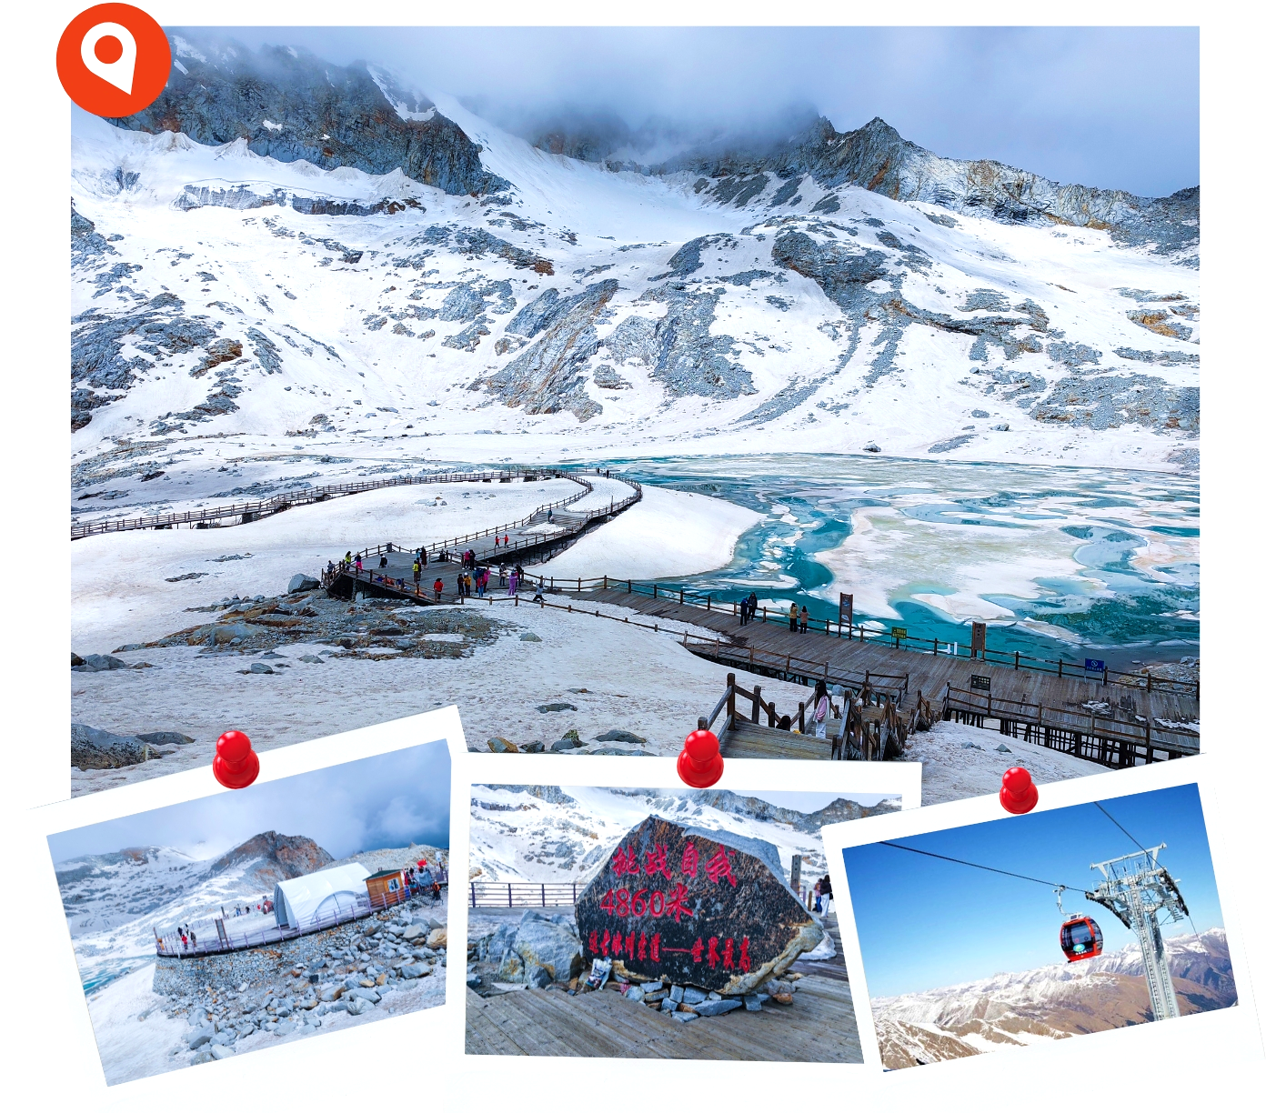

จากนั้นนำท่าน นั่งกระเช้าลอยฟ้า สู่ความสูง 4,860 เมตร มองเห็นแนวธารน้ำแข็ง ทะเลเมฆ และยอดเขาแบบวิวพาโนรามาและธรรมชาติที่สวยงามทั้งหิมะ ป่าเขียว น้ำตก และทะเลสาบไว้ในที่เดียว นอกจากนี้ยังมีหมู่บ้านชาวทิเบตกระจายตัวอยู่โดยรอบ มีวิถีชีวิตเรียบง่ายแบบชนเผ่าดั้งเดิม รอยยิ้มและวิถีชีวิตแบบดั้งเดิมของชาวทิเบต ถือเป็นเสน่ห์ที่หาชมได้ยากในเมืองใหญ่

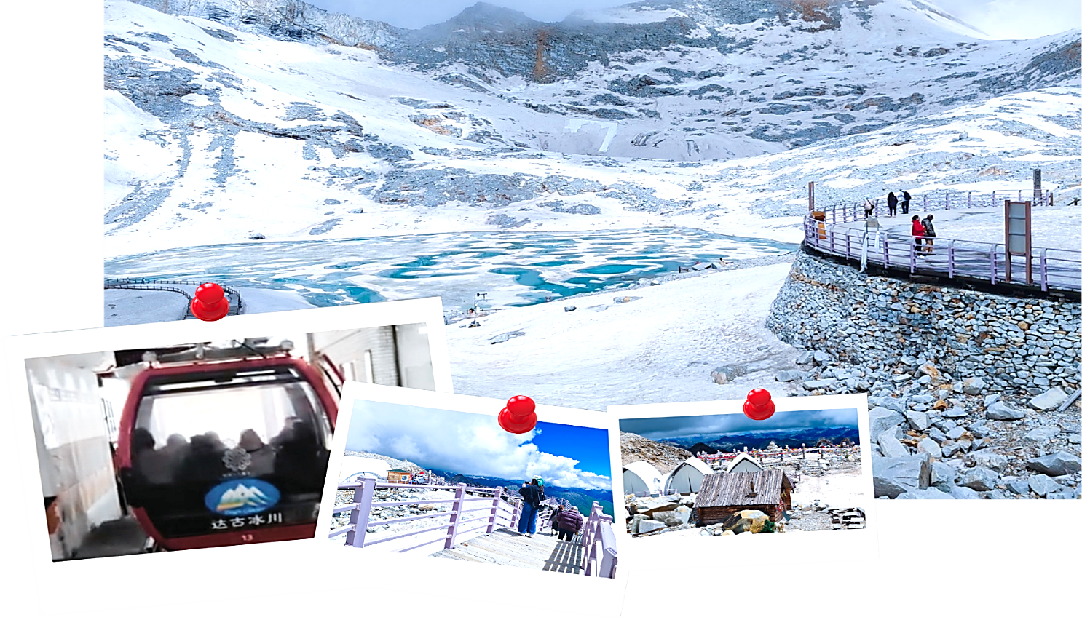

หมายเหตุ :(1.)จุดสูงสุดของอุทยานอยู่ที่ระดับความสูง 4,860 เมตรจากระดับน้ำทะเล อากาศจะเบาบางและหนาวเย็นมาก แนะนำให้สวมเสื้อกันหนาวให้มิดชิด และงดการวิ่งหรือเดินเร็วระหว่างอยู่บนยอดเขา(2.)ความสวยงามของภูเขาหิมะ ธารน้ำแข็ง และธรรมชาติภายในอุทยาน อาจมีความแตกต่างกันไปในแต่ละช่วงเวลา ขึ้นอยู่กับสภาพอากาศ ฤดูกาล และอุณหภูมิในวันเดินทาง ซึ่งเป็นปัจจัยทางธรรมชาติที่ไม่อาจควบคุมได้(3.)การบริการของรถอุทยานและการขึ้น-ลงด้วยกระเช้าลอยฟ้า อาจมีการปิดให้บริการชั่วคราว ปรับปรุง หรือจำกัดรอบการเข้าชม เนื่องมาจากสภาพอากาศแปรปรวน(เช่น ลมแรงจัด หิมะตกหนัก) หรือเหตุผลด้านความปลอดภัยอื่นๆ ทางบริษัทขอสงวนสิทธิ์ในการไม่คืนค่าใช้จ่ายไม่ว่าทั้งหมดหรือบางส่วน ในกรณีที่ท่านไม่สามารถขึ้นชมจุดสูงสุดของอุทยาน หรือไม่สามารถเข้าชมสถานที่บางแห่งได้ เนื่องจากสภาพอากาศ ภัยธรรมชาติหรือเหตุสุดวิสัยที่อยู่นอกเหนือการควบคุมของบริษัท
ได้เวลาอันสมควรนำท่านเดินทางกลับสู่ เมืองตูเจียงเยี่ยน (ใช้เวลาเดินทางประมาณ 4 ชั่วโมง)
เย็น รับประทานอาหารเย็น ณ ภัตตาคาร (9)
ที่พัก LAVANDA HOTEL หรือเทียบเท่า ระดับ 4 ดาว

วันที่ห้า จัตุรัสหย่างเทียนวู่ – รูปปั้นแพนด้าเซลฟี – ห้องสมุดจงซูเก๋อ – เมืองเฉิงตู
ย่านตงเจียวจี้อี้ – ตึกแฝดเฉิงตู – SKP MALL (เช้า/กลางวัน/เย็น)
เช้า รับประทานอาหารเช้า ณ ห้องอาหารของโรงแรม (10)
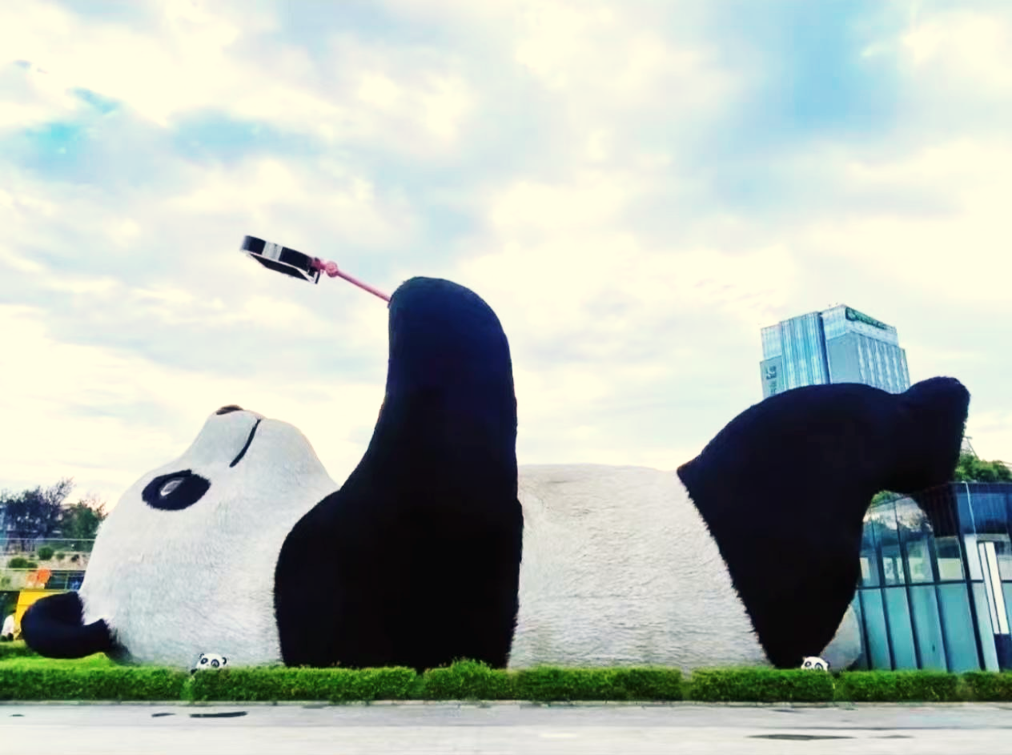
นำท่านเดินทางสู่ จัตุรัสหย่างเทียนวู่ ตั้งอยู่ใจกลางเมืองตูเจียงเยี่ยน เป็นแลนด์มาร์กร่วมสมัยที่รวมเอาศิลปะ สถานที่พักผ่อนเข้าไว้ด้วยกันอย่างลงตัว ไฮไลต์ที่มาแล้วไม่ควรพลาด!! ถ่ายรูปสุดน่ารักกับ รูปปั้นแพนด้าเซลฟี ที่กำลังนอนถ่ายเซลฟี่ ถือโทรศัพท์ตามท่าทางของมนุษย์อย่างน่ารัก โครงสร้างทำจากสแตนเลสเคลือบสี มีขนาดความยาวกว่า 26 เมตร สูงประมาณ 12 เมตร หนักราว 130 ตัน สีสันสดใสและวัสดุคุณภาพสูง ทำให้ดูเหมือนแพนด้าจริง

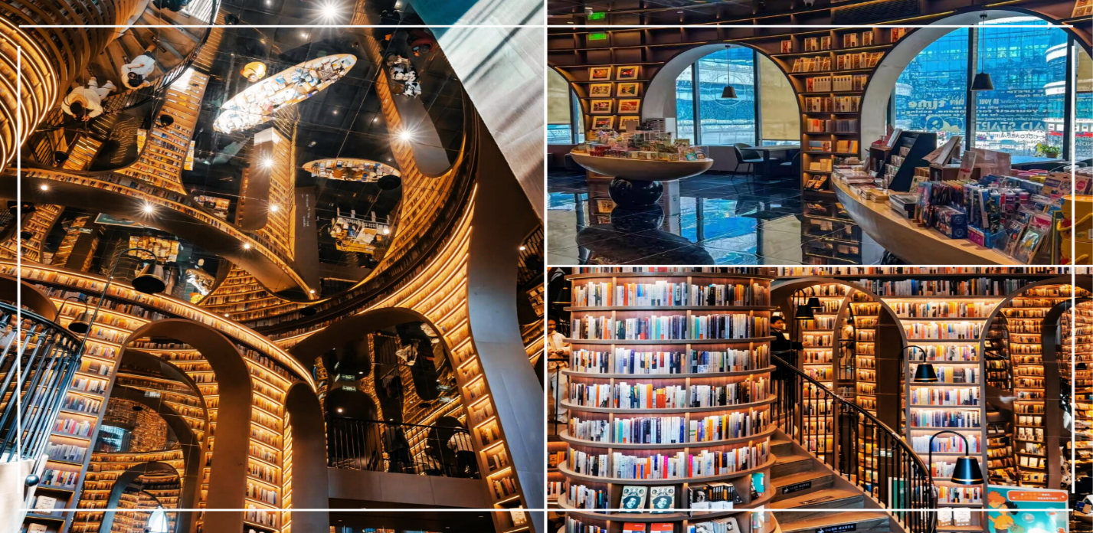


นำท่านเดินทางสู่ ห้องสมุดจงซูเก๋อ เป็นหนึ่งในร้านหนังสือที่ได้รับการออกแบบอย่างน่าทึ่งที่สุดแห่งหนึ่ง ออกแบบโดยสตูดิโอสถาปัตยกรรม X+Living ได้รับแรงบันดาลใจจากระบบชลประทานตูเจียงเยี่ยน โดยมีการใช้สถาปัตยกรรมที่โดดเด่น เช่น โครงสร้างโค้งที่เหมือนกับเขื่อนและสายน้ำ การใช้กระจกเงาบนเพดานและพื้นกระเบื้องสีดำที่สะท้อนแสง ทำให้พื้นที่ภายในดูเหมือนภาพวาด ภายในมีคาเฟ พื้นที่สำหรับเด็กชั้นวางหนังสือรูปทรงไผ่ และระเบียงสำหรับนั่งอ่านหนังสือ

นำท่านเดินทางกลับสู่ เมืองเฉิงตู (ใช้เวลาเดินทางประมาณ 1.5 ชั่วโมง)
กลางวัน รับประทานอาหารกลางวัน ณ ภัตตาคาร (11)
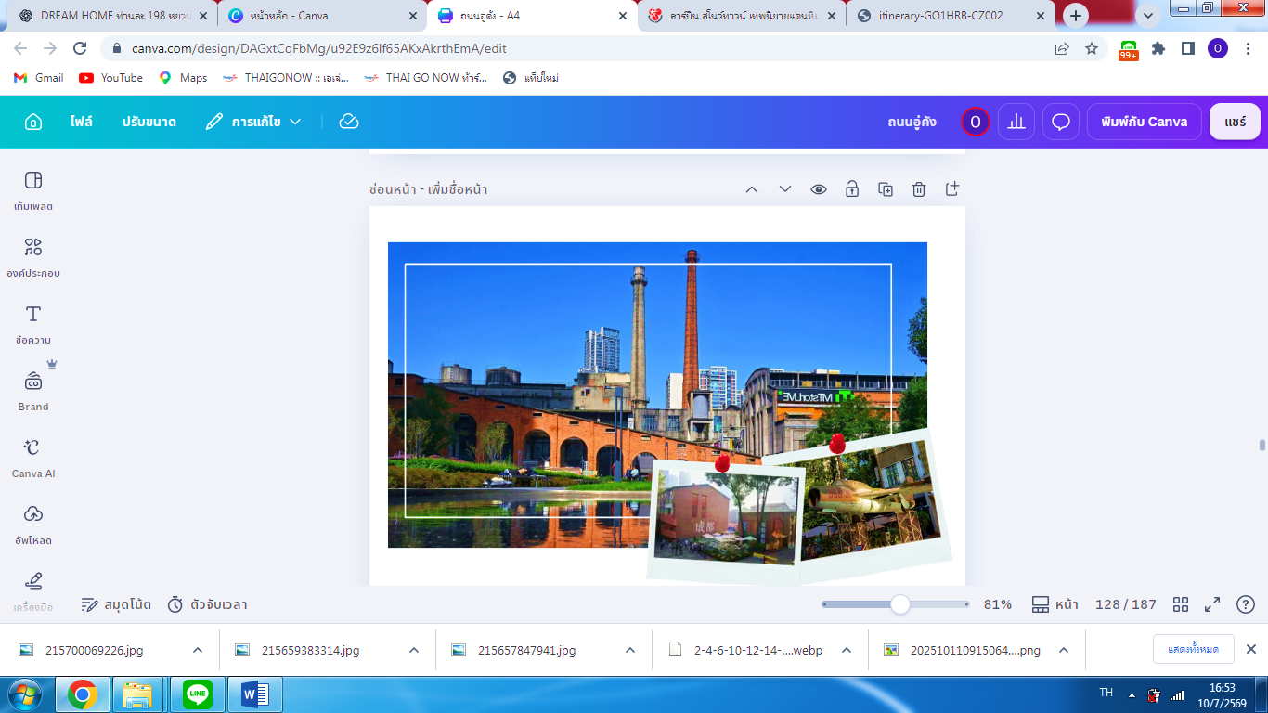
บ่าย นำท่านเดินทางสู่ย่านตงเจียวจี้อี้(CHENGDU EASTERN MEMORY)แลนด์มาร์กด้านศิลปะและวัฒนธรรมร่วมสมัย ตั้งอยู่บนพื้นที่โรงงานอุตสาหกรรมเก่า ได้รับการพัฒนาให้กลายเป็นแหล่งท่องเที่ยวเชิงสร้างสรรค์ ภายในพื้นที่โดดเด่นด้วยอาคารโรงงานเก่า เครื่องจักร และร้านค้า คาเฟ นิทรรศการ และมุมถ่ายภาพสวยงามมากมายให้ท่านได้เพลิดเพลินกับงานอาร์ตต่างๆ

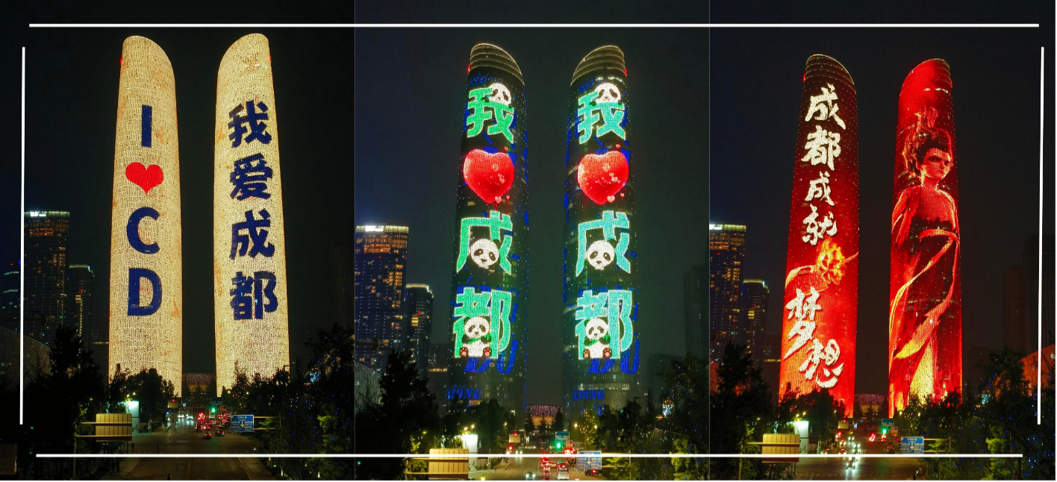


นำท่านชม ตึกแฝดเฉิงตู แลนด์มาร์กสถาปัตยกรรมสมัยใหม่แห่งเมืองเฉิงตู ตั้งตระหง่านในเขตเทียนฝู่นิวแอเรีย ซึ่งเป็นศูนย์กลางเศรษฐกิจ เทคโนโลยี และนวัตกรรมแห่งใหม่ โดดเด่นด้วยอาคารคู่สูงเสียดฟ้าที่ประดับแสงไฟหลากสีในยามค่ำคืน สร้างทัศนียภาพอันงดงามและสะท้อนความทันสมัยของมหานครเฉิงตู อิสระให้ท่านเก็บภาพความประทับใจตามอัธยาศัย

นำท่านเดินทางสู่ SKP MALL ห้างสรรพสินค้าระดับลักชัวรีที่ปฏิวัติวงการสถาปัตยกรรมโลก โดยตัวอาคารส่วนใหญ่ได้รับการออกแบบให้อยู่ใต้ระดับพื้นดินอย่างกลมกลืนกับพื้นที่สีเขียวด้านบน เผยให้เห็นเพียงสวนพฤกษศาสตร์สีเขียวชอุ่มขนาดใหญ่อยู่ด้านบน ให้ท่านได้ชมแลนด์มาร์กน้ำพุไม้ไผ่ เสาน้ำพุสีเงินขนาดใหญ่สูง 39 เมตร จำนวน 6 ต้น ที่จะร่ายรำพ่นสายน้ำละอองหมอกประกอบแสงสีเสียง อิสระให้ท่านเลือกซื้อสินค้าตามอัธยาศัยหรือท่องโลกอนาคตในโซนSKP-S ตกแต่งด้วยงานศิลปะเสมือนจริงเป็นสวรรค์แห่งความบันเทิง การชอปปิงที่ไม่ควรพลาด
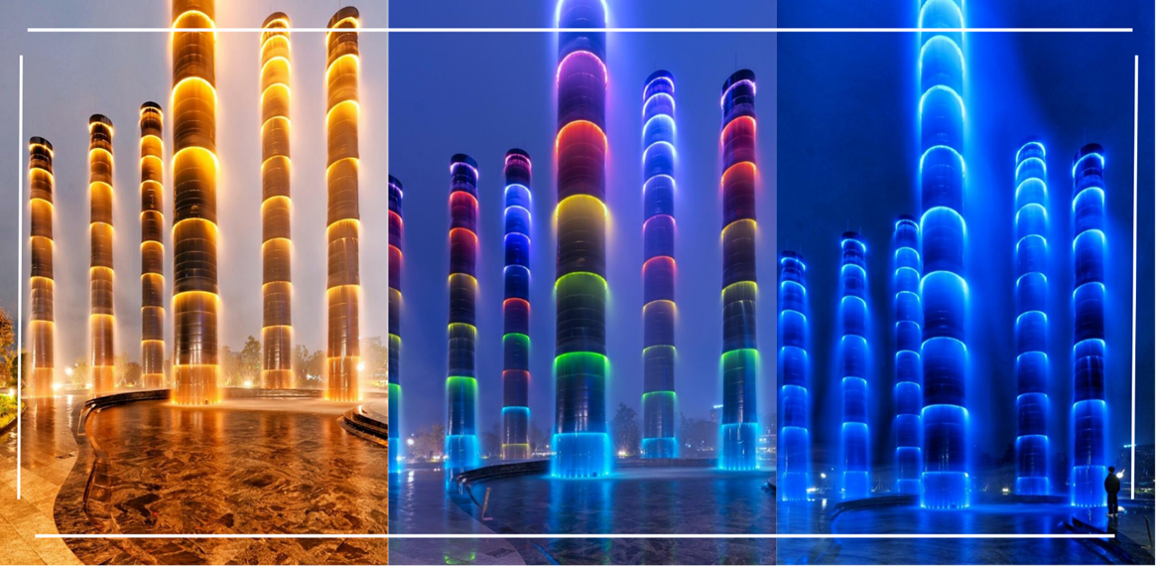



เย็น รับประทานอาหารเย็น ณ ภัตตาคาร (12)
ที่พัก HOLIDAY INN EXPRESS HOTEL หรือเทียบเท่า ระดับ 4 ดาว

วันที่หก วัดต้าฉือ – ถนนคนเดินชุนซีลู่ – แพนด้ายักษ์ปีนตึกIFS – ถนนคนเดินไท่กู่หลี่
ท่าอากาศยานนานาชาติเฉิงตูเทียนฟู่ – ท่าอากาศยานนานาชาติสุวรรณภูมิ (เช้า/กลางวัน/-)
เช้า รับประทานอาหารเช้า ณ ห้องอาหารของโรงแรม (13)
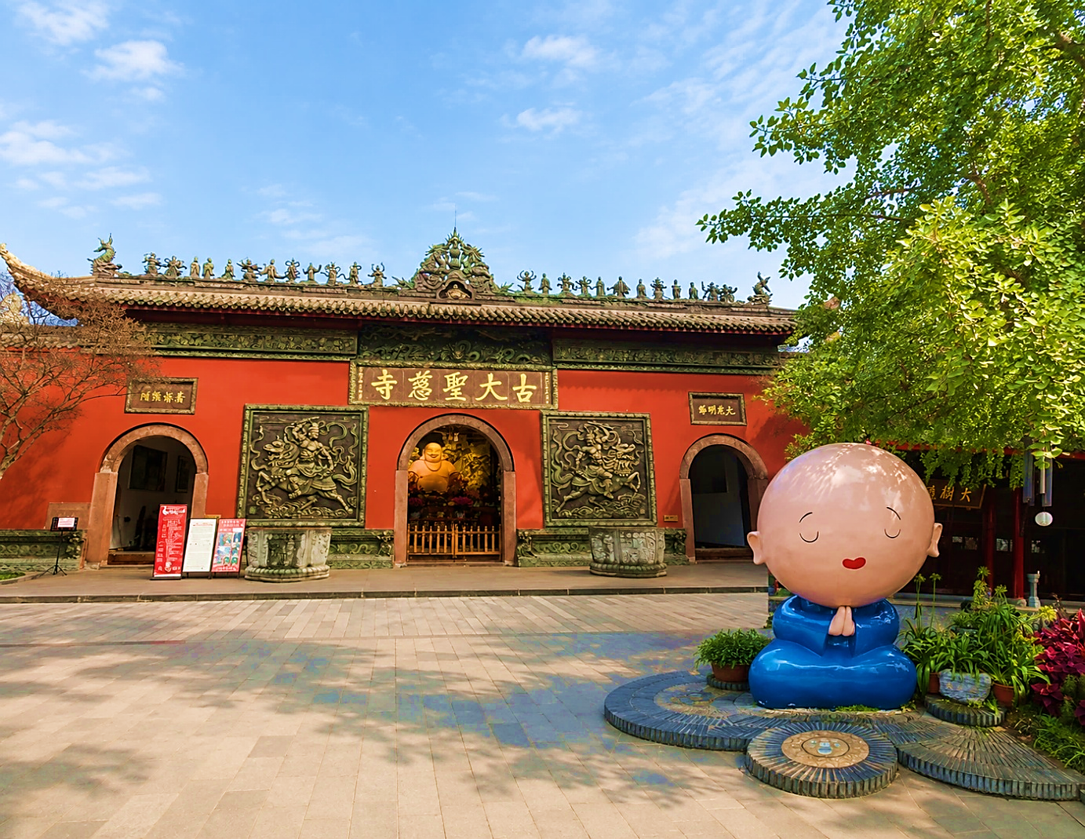
นำท่านเดินทางสู่ วัดต้าฉือ วัดพุทธนิกายมหายานโบราณ ที่ตั้งอยู่ใจกลางเมืองเฉิงตู วัดแห่งนี้มีประวัติยาวนานกว่าพันปี ภายในวัดยังคงบรรยากาศเงียบสงบท่ามกลางความคึกคักของย่านใจกลางเมือง โดดเด่นด้วยสถาปัตยกรรมจีนโบราณและการบูรณะในยุคปัจจุบันได้อย่างลงตัว ให้ท่านได้อิสระสักการะสิ่งศักดิ์สิทธิ์เพื่อความเป็นสิริมงคลและสัมผัสมนต์เสน่ห์ของวัดเก่าแก่แห่งนี้

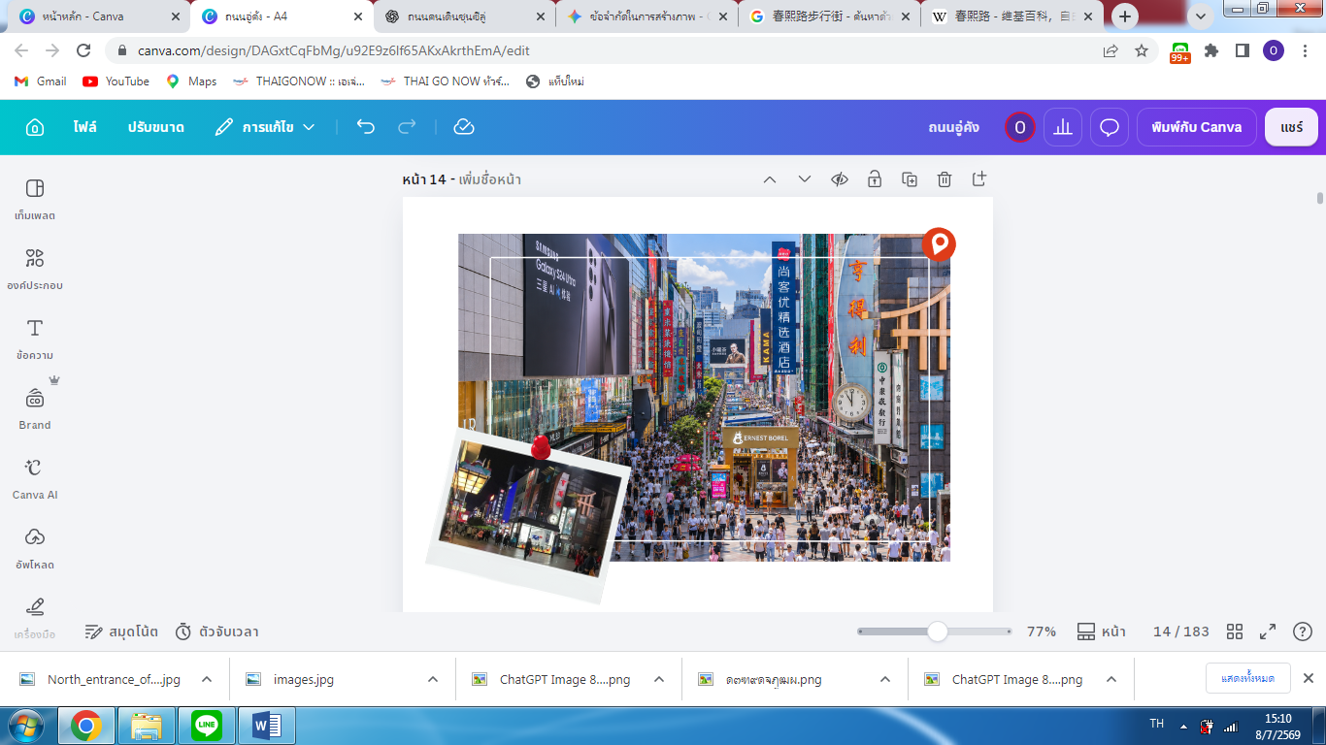
นำท่านเดินทางสู่ ถนนคนเดินชุนซีลู่ แหล่งรวมร้านค้าชั้นนำชื่อดังของจีน และเป็นย่านค้าขายใจกลางเมืองยามค่ำคืนที่คึกคัก ให้ท่านได้อิสระเลือกซื้อสินค้าต่างๆ ทั้งแบรนด์ต่างประเทศและแบรนด์ภายในประเทศ อาทิ เสื้อผ้า รองเท้า กระเป๋า นาฬิกา ของที่ระลึก บริเวณโดยรอบยังเต็มไปด้วยร้านขายอาหารริมทางเช่น ไก่ทอดสไตล์เสฉวน ไปจนถึงแบรนด์คาเฟชื่อดัง

กลางวัน รับประทานอาหารกลางวัน ณ ภัตตาคาร (14) พิเศษ! เมนูสุกี้หมาล่า
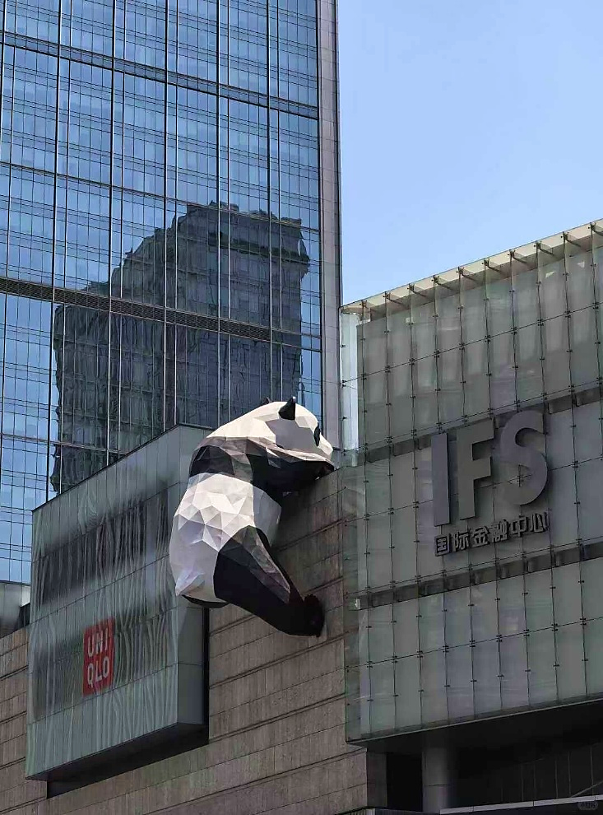
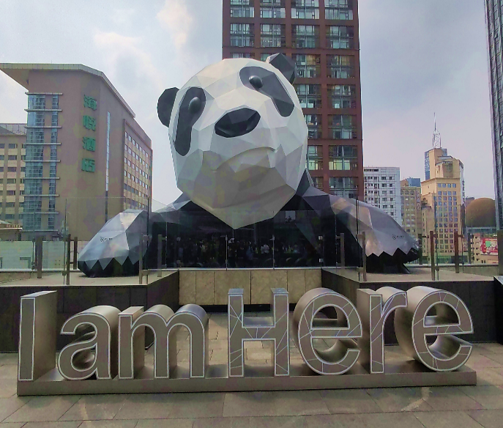

บ่าย นำท่านเดินทางสู่ แพนด้ายักษ์ปีนตึก ที่ห้าง IFS หมีแพนด้ายักษ์สุดซนที่กำลังปีนตึก ใจกลางย่านการค้าและความบันเทิงชื่อดังอย่างถนนชุนซีลู่ ถือเป็นจุดถ่ายภาพยอดนิยมที่นักท่องเที่ยวมักแวะเช็กอินเมื่อมาเยือนเมืองเฉิงตู

จากนั้นนำท่านเดินทางสู่ ถนนคนเดินไท่กู่หลี่ ศูนย์รวมร้านค้าและร้านอาหารไลฟ์สไตล์ทันสมัยใจกลางเมืองเฉิงตู ตั้งอยู่ติดกับถนนชุนซีลู่ โดดเด่นด้วยการผสมผสานสถาปัตยกรรมร่วมสมัยกับกลิ่นอายจีนดั้งเดิมอย่างลงตัว ภายในมีร้านค้าแบรนด์ระดับโลก ร้านอาหารแนะนำโดย Michelin Guide และคาเฟสวยๆ อิสระให้ท่านเลือกซื้อสินค้าและเพลิดเพลินตามอัธยาศัย
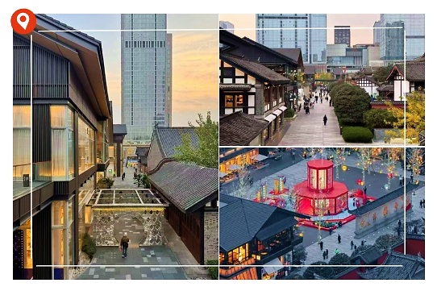

***** อิสระรับประทานอาหารเย็นตามอัธยาศัย ณ ถนนคนเดินไท่กู่หลี่ *****
ได้เวลาอันสมควร นำท่านเดินทางสู่ ท่าอากาศยานนานาชาติเฉิงตูเทียนฟู่ เพื่อเดินทางกลับประเทศไทย
21.50 น. ออกเดินทางกลับสู่ ประเทศไทย โดยสายการบิน Sichuan Airlines เที่ยวบินที่ 3U3937
มีบริการอาหารบนเครื่องบิน (รูปแบบอาหารอาจปรับเปลี่ยนเป็นอาหารร้อน หรือ Snack Box ตามความเหมาะสมและข้อกำหนดของสายการบินโดยไม่อาจแจ้งให้ทราบล่วงหน้า)
00.10+1 น. เดินทางถึง ท่าอากาศยานนานาชาติสุวรรณภูมิ โดยสวัสดิภาพ พร้อมความประทับใจ

************************************************
พิเศษ !! โปรแกรมทัวร์นี้ไม่เข้าร้านค้าของทางรัฐบาล


หมายเหตุ : โปรแกรมอาจมีการสลับวันหรือเปลี่ยนแปลงไปตามความเหมาะสมโดยไม่แจ้งให้ทราบล่วงหน้าขึ้นอยู่กับตามสถานการณ์ท้องถิ่น สถานที่ท่องเที่ยว เทศกาล หรือ สภาพอากาศ ณ เวลานั้น ทั้งนี้การเปลี่ยนแปลงทางบริษัทจะคำนึงถึงประโยชน์และความปลอดภัยของทุกท่านเป็นหลักสำคัญ



อัตราค่าบริการนี้รวม


ค่าตั๋วเครื่องบินชั้นประหยัดประเภทกรุ๊ป เดินทางไป-กลับพร้อมคณะ (กระเป๋าสัมภาระโหลดใต้ท้องเครื่องท่านละ1 ใบ น้ำหนักไม่เกิน 23 กิโลกรัม และถือขึ้นเครื่องได้ 1 ใบ น้ำหนักไม่เกิน 7 กิโลกรัม )

ค่าโรงแรมที่พักตามที่ระบุในรายการทัวร์


ค่าอาหารตามที่ระบุในรายการทัวร์ (ขอสงวนสิทธิ์การสลับมื้ออาหาร หรือ เปลี่ยนแปลงเมนูอาหารตามสถานการณ์)

ค่าธรรมเนียมในการเข้าชมสถานที่ต่างๆ และ ค่ารถบัสปรับอากาศนำเที่ยวตามที่ระบุในรายการทัวร์
ภาษีน้ำมัน และ ภาษีตั๋วทุกชนิด(ขอสงวนสิทธิ์ในการเรียกเก็บเพิ่มหากมีปรับขึ้นราคาก่อนวันเดินทาง)

ประกันอุบัติเหตุ ค่ารักษาพยาบาล วงเงินไม่เกิน 500,000 บาท และ วงเงินประกันชีวิตไม่เกิน 1,000,000บาท (เงื่อนไขเป็นไปตามที่กรมธรรม์กำหนด)
อัตราค่าบริการนี้ไม่รวม


ค่าธรรมเนียมออกหนังสือเดินทางไทย หรือค่าธรรมเนียมสำหรับผู้ที่ถือหนังสือเดินทางต่างชาติ (หากมีการเรียกเก็บเพิ่ม)
ค่าใช้จ่ายส่วนตัวอื่นๆ ที่ไม่ได้ระบุไว้ในรายการทัวร์
ค่าส่วนต่างน้ำหนักกระเป๋าเดินทาง กรณีที่เกินกว่าสายการบินกำหนด
ค่าใช้จ่ายอันเกิดจากความล่าช้าของสายการบิน อุบัติภัยธรรมชาติ การประท้วง การก่อจลาจล การนัดหยุดงาน ซึ่งอยู่นอกเหนือจากความควบคุมของบริษัทฯ
ค่าใช้จ่ายเพิ่มเติม หากหน่วยงานรัฐบาลไทย/จีน มีการปรับเปลี่ยนข้อตกลงเกี่ยวกับการกักตัว หรือ ขอเรียกตรวจโรคเพิ่มเติม
ค่าทิป พนักงานขับรถ , มัคคุเทศก์ท้องถิ่น ท่านละ 2,000 บาท/ทริป/ลูกทัวร์ 1 ท่าน
ค่าทิปหัวหน้าทัวร์ ท่านสามารถพิจารณาตามความพึงพอใจ
ภาษีมูลค่าเพิ่ม ( VAT 7 % ) และ ภาษีหัก ณ ที่จ่าย 3 %
ค่าภาษีน้ำมัน ที่สายการบินเรียกเก็บเพิ่ม ภายหลังจากทางบริษัทฯได้ออกตั๋วเครื่องบินไปแล้ว
เงื่อนไขการสำรองที่นั่งและการยกเลิกทัวร์

การจองทัวร์

      - กรุณาจองทัวร์ล่วงหน้า ก่อนการเดินทาง พร้อมชำระมัดจำ ท่านละ 10,000 บาท ทันที ส่วนที่เหลือชำระเต็มจำนวนไม่น้อยกว่า 31 วันก่อนวันเดินทาง หากไม่ชำระภายในระยะเวลาดังกล่าว บริษัทฯ ขอสงวนสิทธิ์ถือว่าท่าน ยกเลิกการเดินทางโดยอัตโนมัติ
      - กรณีราคาทัวร์โปรโมชั่น ราคาทัวร์พิเศษ ต้องชำระค่าทัวร์เต็มจำนวน 100% เท่านั้น
      - ราคาสำหรับเด็ก INFANT อายุไม่เกิน 2 ปี นับอายุ ณ วันที่เดินทางกลับ ราคาท่านละ 7,900 บาท อัตรานี้รวมรายการทัวร์ และ ตั๋วเครื่องบินแล้ว

กรณียกเลิก

      - ยกเลิกก่อนวันเดินทาง 45 วันขึ้นไป บริษัทฯ คืนเงินค่ามัดจำทั้งหมด โดยหักค่าใช้จ่ายที่เกิดขึ้นจริง อาทิ ค่าตั๋วเครื่องบิน ค่าโรงแรม ค่าพาหนะ ฯลฯ
      - ยกเลิกก่อนวันเดินทางน้อยกว่า 45 วัน บริษัทฯ จะหักค่าทัวร์ 50% จากราคาขาย และหักค่าใช้จ่ายที่เกิดขึ้นจริง อาทิ ค่าตั๋วเครื่องบิน ค่าโรงแรม ค่าพาหนะ ฯลฯ
      - ยกเลิกก่อนวันเดินทางตั้งแต่ 30 วันลงมา บริษัทฯ ขอสงวนสิทธิ์ ไม่คืนค่าทัวร์ทั้งหมด ไม่ว่ากรณีใด ๆ ทั้งสิ้น
การจองทัวร์ : ช่วงวันหยุดเทศกาล , วันหยุดยาว หรือ ทัวร์โปรโมชั่น

      - กรุณาทำการจองทัวร์ล่วงหน้าก่อนวันเดินทาง พร้อมชำระมัดจำ ท่านละ 15,000 บาท ทันที ส่วนที่เหลือชำระเต็มจำนวนไม่น้อยกว่า 35 วันก่อนวันเดินทาง หากไม่ชำระภายในระยะเวลาดังกล่าว บริษัทฯ ขอสงวนสิทธิ์ ถือว่าท่านยกเลิกการเดินทางโดยอัตโนมัติ
      - กรณีราคาทัวร์โปรโมชั่น ราคาทัวร์พิเศษ ต้องชำระค่าทัวร์เต็มจำนวน 100% เท่านั้น
กรณียกเลิก : ช่วงวันหยุดเทศกาล , วันหยุดยาว หรือ ทัวร์โปรโมชั่น

      - ยกเลิกก่อนวันเดินทาง 60 วันขึ้นไป บริษัทฯ คืนเงินมัดจำทั้งหมด โดยหักค่าใช้จ่ายที่เกิดขึ้นจริง อาทิ ค่าตั๋วเครื่องบิน ค่าโรงแรม ค่าพาหนะ ฯลฯ
      - ยกเลิกก่อนวันเดินทางน้อยกว่า 60 วัน บริษัทฯ หักค่าทัวร์ 50% จากราคาขาย และหักค่าใช้จ่ายที่เกิดขึ้นจริง อาทิ ค่าตั๋วเครื่องบิน ค่าโรงแรม ค่าพาหนะ ฯลฯ
      - ยกเลิกก่อนวันเดินทางตั้งแต่ 45 วันลงมา บริษัทฯ ขอสงวนสิทธิ์ ไม่คืนค่าทัวร์ทั้งหมด ไม่ว่ากรณีใด ๆ ทั้งสิ้น
กรณีเจ็บป่วย

      - กรณีเจ็บป่วย จนไม่สามารถเดินทางได้ ผู้เดินทางต้องยื่นหลักฐานพร้อมใบรับรองแพทย์ประกอบ เพื่อใช้ในการยื่นขอยกเลิก หรือเลื่อนการเดินทาง กับสายการบินและหน่วยงานที่เกี่ยวข้อง ทั้งนี้ ขึ้นอยู่กับการพิจารณาของสายการบิน และหน่วยงานที่เกี่ยวข้องเป็นสำคัญ หากมีค่าใช้จ่ายเพิ่มเติมเกิดขึ้น ผู้เดินทางต้องเป็นผู้รับผิดชอบค่าใช้จ่ายดังกล่าวเอง
      - ในกรณีเจ็บป่วยกะทันหันและแจ้งล่วงหน้าเพียง10 วัน ทางบริษัทฯขอสงวนสิทธิ์ ไม่คืนเงินทุกกรณี

เงื่อนไขรายละเอียดเพิ่มเติม

      - บริษัทฯ ขอสงวนสิทธิ์ในการเปลี่ยนแปลงโปรแกรมทัวร์ในทุกกรณีหากเกิดเหตุสุดวิสัย
      - เที่ยวบิน ราคา และรายการท่องเที่ยว สามารถเปลี่ยนแปลงได้ตามความเหมาะสม โดยคำนึงถึงผลประโยชน์ของผู้เดินทางเป็นสำคัญ
      - บริษัทฯ จะไม่รับผิดชอบใดๆ กรณีเกิดความล่าช้าของสายการบิน สายการบินยกเลิกเที่ยวบิน การประท้วง การนัดหยุดงาน การก่อจลาจล หรือกรณีที่ผู้เดินทางถูกปฏิเสธการเข้าหรือออกเมือง จากเจ้าหน้าที่ตรวจคนเข้าเมือง หรือเจ้าหน้าที่กรมแรงงาน ทั้งจากประเทศไทยและต่างประเทศ ซึ่งอยู่นอกเหนือความรับผิดชอบของบริษัทฯ รวมถึงเหตุภัยพิบัติทางธรรมชาติ (ลูกค้าต้องยอมรับเงื่อนไขนี้ ในกรณีเกิดเหตุสุดวิสัยบริษัทฯ ขอสงวนสิทธิ์ปรับเปลี่ยนโปรแกรมตามความเหมาะสม)
      - บริษัทฯจะไม่รับผิดชอบใดๆ ทั้งสิ้น หากผู้เดินทางประสบเหตุฉุกเฉินจากโรคประจำตัวซึ่งไม่ได้เกิดจากอุบัติเหตุในรายการท่องเที่ยว(ลูกค้าต้องยอมรับเงื่อนไขนี้ในกรณีเกิดเหตุสุดวิสัยที่อยู่นอกเหนือความรับผิดชอบของบริษัทฯ)
      - บริษัทฯจะไม่รับผิดชอบชดเชยคืนเงินใดๆทั้งสิ้น หากท่านใช้บริการของบริษัทฯไม่ครบถ้วน เช่น ไม่เข้าร่วมชมบางรายการ หรือไม่รับประทานอาหารบางมื้อ เนื่องจากค่าใช้จ่ายทั้งหมดได้ชำระแบบเหมาจ่ายกับตัวแทนต่างประเทศแล้ว
      - บริษัทฯ จะไม่รับผิดชอบใดๆทั้งสิ้น ในกรณีสิ่งของสูญหายจากการโจรกรรมหรืออุบัติเหตุที่เกิดจากความประมาทของนักท่องเที่ยวเอง รวมถึงกรณีกระเป๋าเดินทางสูญหายหรือชำรุดจากสายการบิน
      - กรณีตรวจคนเข้าเมืองทั้งที่ภายในประเทศไทย และ ต่างประเทศ ถูกปฏิเสธมิให้เดินทางออก หรือเข้า ประเทศที่ระบุในรายการเดินทาง บริษัทฯ ขอสงวนสิทธิ์ ไม่คืนเงินค่าทัวร์ในทุกกรณี
      - ตั๋วเครื่องบินเป็นตั๋วราคาพิเศษ กรณีท่านไม่เดินทางพร้อมคณะ จะไม่สามารถเลื่อนวันเดินทาง คืนเงิน หรือเปลี่ยนชื่อผู้โดยสารได้ หากมีการปรับราคาตั๋วตามอัตราค่าน้ำมันหรือค่าเงินแลกเปลี่ยน บริษัทฯ ขอสงวนสิทธิ์ในการปรับราคาตั๋วดังกล่าว
      - เมื่อท่านชำระเงินแล้วไม่ว่าจะทั้งหมดหรือบางส่วน ผ่านตัวแทนหรือชำระตรงกับบริษัทฯ ถือว่าท่าน
ยอมรับเงื่อนไขและข้อตกลงทั้งหมดที่ระบุไว้ในรายการทัวร์ข้างต้น
      - สำหรับกรุ๊ปเดินทางในช่วงวันหยุด หรือ เทศกาล ที่ต้องการันตีมัดจำที่นั่งกับสายการบิน หรือตัวแทนทั้งภายในประเทศและต่างประเทศ รวมถึงเที่ยวบินพิเศษ เช่น Charter Flight หรือ Extra Flight จะไม่มีการคืนเงินมัดจำหรือค่าทัวร์ใดๆ ทั้งสิ้น
      - หนังสือเดินทาง(Passport) ต้องไม่มีการชำรุด เปียกน้ำ ขีดเขียน หรือตราปั๊มลายการ์ตูนที่ไม่ใช่ตราประทับอย่างเป็นทางการของเจ้าหน้าที่ตรวจคนเข้าเมือง กรุณาตรวจสอบหนังสือเดินทางของท่านก่อนการเดินทางหากถูกเจ้าหน้าที่ปฏิเสธการเข้า-ออกเมือง บริษัทฯจะไม่รับผิดชอบใดๆทั้งสิ้น
      - กรณีใช้หนังสือเดินทางราชการ(เล่มสีน้ำเงิน) เพื่อการท่องเที่ยวกับคณะทัวร์ หากถูกปฏิเสธการเข้า-ออกประเทศ ไม่ว่าจะกรณีใด บริษัทฯขอสงวนสิทธิ์ไม่คืนค่าทัวร์และไม่รับผิดชอบใดๆทั้งสิ้น
      - กรณีมี “คดีความ” ที่ไม่อนุญาตให้เดินทางออกนอกประเทศ โปรดตรวจสอบก่อนการจองทัวร์ หากไม่สามารถเดินทางได้ ซึ่งอยู่นอกเหนือการควบคุมของบริษัทฯ จะไม่รับผิดชอบใดๆทั้งสิ้น
      - กรณี “หญิงตั้งครรภ์” ท่านต้องมีใบรับรองแพทย์ที่ระบุว่าสามารถเดินทางได้รวมถึงระบุอายุครรภ์ที่ชัดเจน บริษัทฯขอสงวนสิทธิ์ไม่รับผิดชอบใดๆในกรณีที่เกิดปัญหาด้านสุขภาพที่เกี่ยวข้อง ซึ่งอยู่นอกเหนือการควบคุมของบริษัทฯ
      - ห้องพักแต่ละโรงแรมมีลักษณะแตกต่างกัน ได้แก่ ห้องพักเดี่ยว (Single), ห้องพักคู่ (Twin), ห้องเตียงเดี่ยว(Double) และห้องพักแบบ 3 ท่าน (Triple Room) โดยห้องพักแต่ละประเภทอาจจะไม่ติดกัน และบางโรงแรมอาจไม่มีห้องพักแบบ 3 ท่าน ซึ่งอาจเป็น 1 เตียงใหญ่ กับ 1 เตียงเสริมแทน
- กรณีห้องพัก แบบ Twin Bed (เตียงเดี่ยว 2 เตียง) หากโรงแรมไม่มีหรือเต็ม บริษัทขอปรับเป็นห้อง Double Bed (เตียงเดี่ยวใหญ่ 1 เตียง) โดยไม่ต้องแจ้งให้ทราบล่วงหน้า
- กรณีห้องพักแบบ Double Bed (เตียงเดี่ยวใหญ่ 1 เตียง) หากโรงแรมไม่มีหรือเต็ม บริษัทขอปรับเป็นห้องพัก แบบ Twin Bed (เตียงเดี่ยว 2 เตียง) โดยไม่ต้อง แจ้งให้ทราบล่วงหน้า
- กรณีพักแบบ Triple Room (พัก 3 ท่าน 1 ห้อง) ท่านที่ 3 อาจใช้เตียงเสริม (Extra Bed) หรือ โซฟาเบด (Sofa Bed) หรือฟูกเสริม ทั้งนี้ขึ้นอยู่กับรูปแบบของการจัดห้องพักแต่ละโรงแรม
      - กรณีผู้เดินทางเป็นชาวอิสลาม , ไม่รับประทานเนื้อสัตว์ , ทานมังสวิรัติ หรือ แพ้อาหารบางประเภท กรุณาแจ้งเจ้าหน้าที่ล่วงหน้าเป็นกรณีพิเศษ
      - กรณีผู้เดินทางต้องการความช่วยเหลือพิเศษ เช่น ต้องการใช้รถเข็นในสนามบิน (วีลแชร์) กรุณาแจ้งบริษัทฯ อย่างน้อย 5-7 วันก่อนการเดินทาง มิฉะนั้นจะไม่สามารถจัดเตรียมล่วงหน้าได้

      - ภาพที่ใช้ในโปรแกรมเป็นภาพเพื่อการโฆษณาเท่านั้น
ก่อนตัดสินใจจองทัวร์ กรุณาอ่านเงื่อนไขการเดินทางและรายการทัวร์ทุกหน้าอย่างละเอียด เพื่อประโยชน์ของท่านเอง ทางบริษัทฯ จะถือว่าท่านรับทราบและยอมรับในเงื่อนไขต่างๆ ที่ระบุไว้ในรายการทัวร์ทั้งหมดแล้ว

